Manal BENAISSA – Matthieu ARTAUD

Introduction :

On a 2 tables : LesVins[nom, degré, qualité] et LesAchats[num, nom, quantité] dont on souhaite effecturer une jointure sur le nom en utilisant deux méthodes :
- L’algo naif
- La méthode des tables de Hachage

Par la suite, les arguments seront dans cet ordre : LesVins Les Achats Res_Nested Res_Hached

Chaque ligne de la table est structurée dans un tableau t1_splited (ou t2_splited pour LesAchats) dont chaque case occupe un attribut. Pour lesVins par exemple :

t1_splited[0] = nom
t1_splited[1] = degré
ti_splited[2] = qualité

On compare donc dans les deux méthodes : t1_splited[0] = t2_splited[1].

Exercice 2

Algorithme naif :
Soit deux tables A [ID, attribut1] et B [ID, attribut2], ayant respectivement n et m lignes, et ayant comme seuls attributs communs leur ID.
L’algorithme naif se présente comme suit :

JointureNaif ( Table A, Table B) :

N = NouvelleTable(ID, attribut1, attribut2) ;

Pour chaque élément a_{i} de A
Pour chaque élément b_{j} de B
si (a_{i}.ID = b_{j}.ID ) alors
N = Insérer(a_{i}.ID, a_{i}.attribut1, b_{j}.attribut2)
Renvoyer N

La complexité est de C(n,m) = O(n.m) : On effectue autant d’opérations qu’un produit cartésien.

Table de Hachage :
Cette fois, on insère dans une table de hachage t1_hashed tous les éléments de LesVins, tel que :

t1_hashed[ LesVins[noms].hashCode ] = LesVins[noms]

Puis, pour savoir si LesAchats[noms] = LesVins[nom], on passe par le hashcode de Les AchatsNoms. En reprenant l’exemple de table A et B :

JointureHash( Table A, Table B) :

N = NouvelleTable(ID, attribut1, attribut2) ;

Pour chaque élément a_{i} de A
h = HashCode( a_{i}[ID] ) //prend un élément et retrourne son HashCode
TableHash[h] = a_{i}[ID]

Pour chaque élément b_{i} de B
h = HashCode( b_{i}[ID] )
si ( TableHash[h]!= NULL et b_{i}[ID] = TableHash[h] ) alors
N = Insérer(b_{i}.ID, a_{i}.attribut1, b_{i}.attribut2) ;

Renvoyer N

Exercice 4
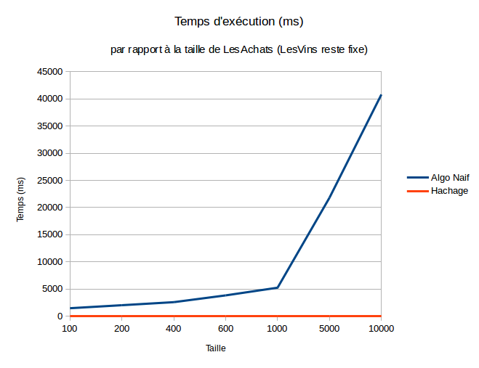

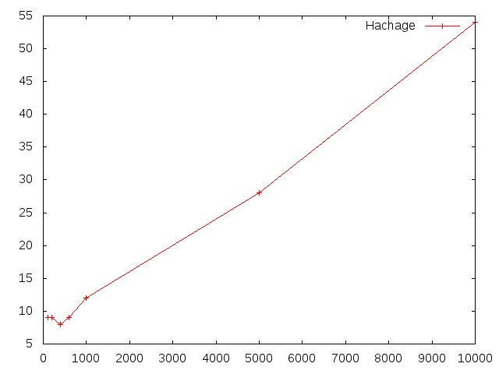

On verra particulièrement sur le premier graphique que le temps d’exécution avec un algo utilisant la table de hachage est nettement moins élevée : Le cout de l’algo naif est de O(n.m) contre O(n+m) pour le hachage.

Exercice 5

Malheureusement, l’exécution des algo naifs prenaient beaucoup trop de temps… Il n’y aura pas de graphique par conséquent. Cependant, là encore on remarquera que le temps d’exécution avec la méthode des tables de Hachage est nettement plus petit, pour un résultat identique. On s’attend à voir le même écart flagrant entre ces deux méthodes, en matière d’efficacité.

Conclusion :

Les tables de hachage permettent un traitement beaucoup plus rapide d’un ensemble de données, par rapport aux algo naifs. Cette méthode est donc bien plus efficace.

